**Secretaría de Desarrollo Social del Gobierno del Estado de Sonora**

**Dirección General Administrativa.**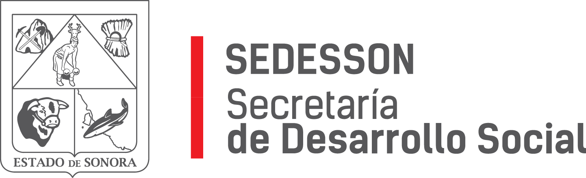

**RESPUESTA FOLIO: 01735118.**

En atención a su solicitud presentada vía Plataforma Nacional de Transparencia Sonora, donde requiere información sobre: todos los pagos que gubernatura o alguna de sus dependencias/secretarías han realizado a la empresa Opson Gráficos del Valle, S.A. de C.V. desde el 15 de septiembre de 2009 a la fecha. Favor de aclarar el monto, porque servicio, fecha y quien autorizó el pago.

Se le informa que la Secretaría de Desarrollo Social del Gobierno del Estado de Sonora no ha realizado ningún tipo de pago a favor la empresa mencionada, durante el periodo señalado.

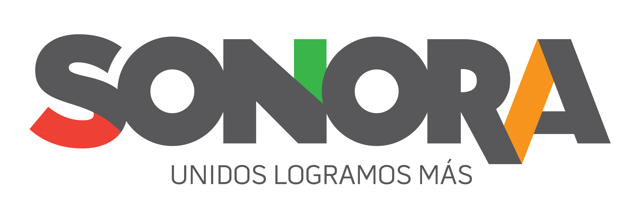

Paseo de Río Sonora Norte No 76, segundo piso, local 301, La Gran Plaza, colonia Proyecto Rio Sonora, C.P. 83200, Teléfono: 01800 507 92 22. Hermosillo, Sonora, México.

**Sin otro particular de momento, estamos a sus apreciables órdenes**.